FOTO 7.2.2/24 RIO MANOEL ALVES GRANDE
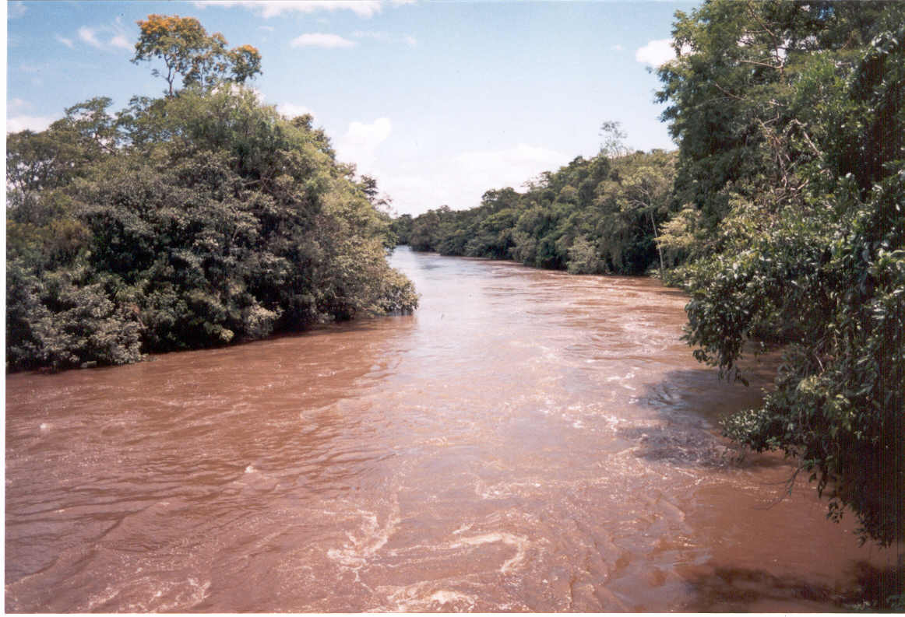
FONTE: CNEC, 2001
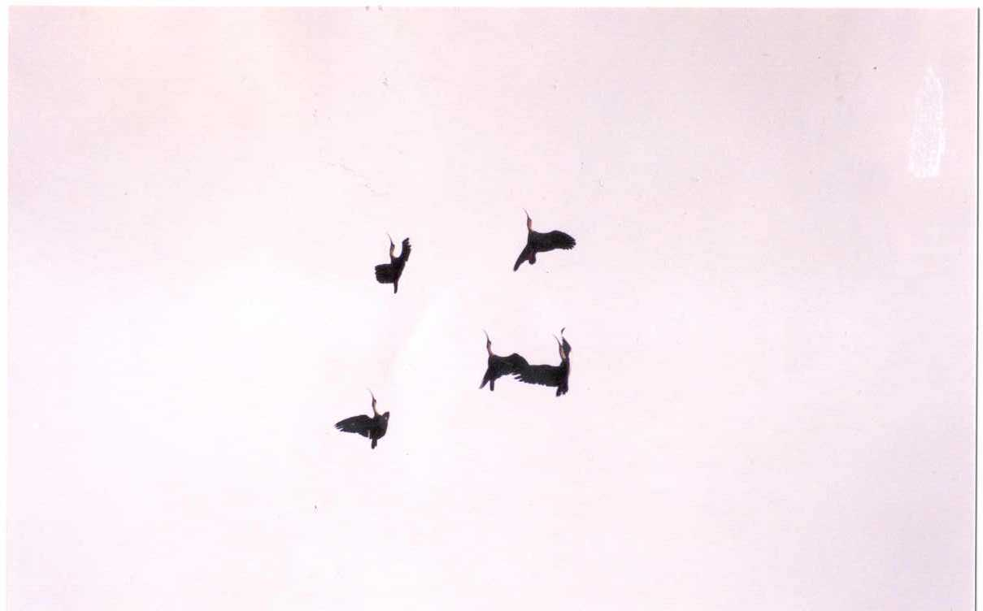
FOTO 7.2.2/25 “CURICACAS” (Theristicus caudatus) EM PLENO VOÔ EM ÁREA ABERTA NO MUNICÍPIO DE PALMEIRANTE
FONTE: CNEC, 2001
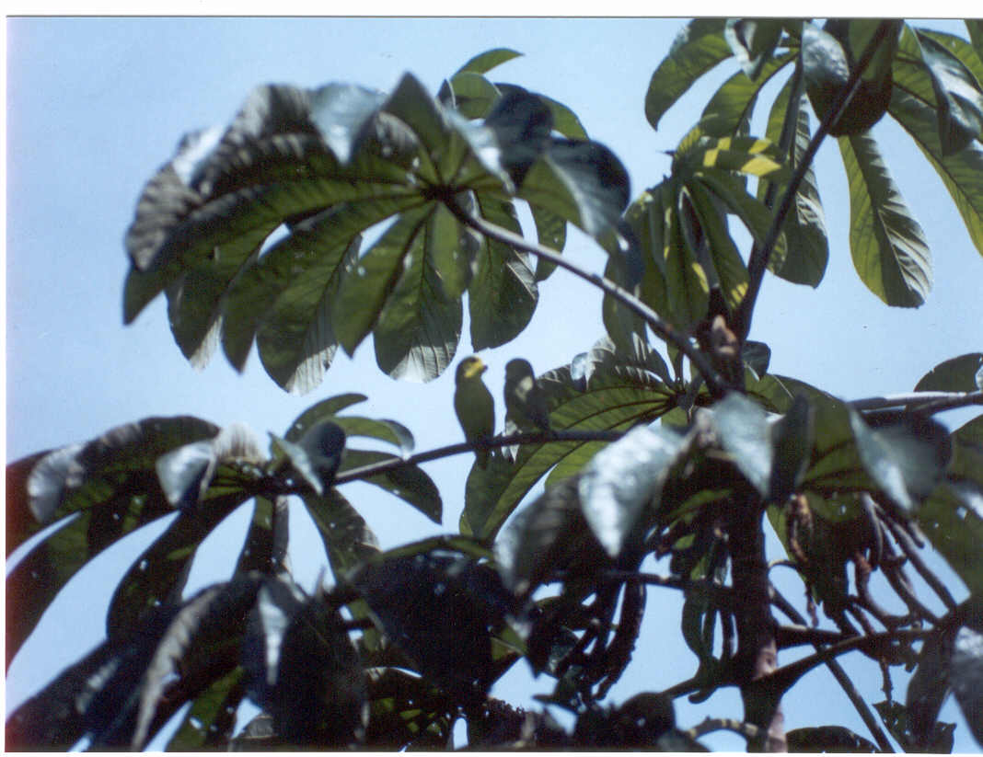
FOTO 7.2.2/26 “TUIM” (Forpus xanthopterygius), POUSADO EM COPA DE ÁRVORE DA SAVANA ARBORIZADA NO MUNICÍPIO DE PALMEIRANTE
FONTE: CNEC, 2001
FOTO 7.2.2/27 Galbula ruficauda (“BICO-DE-AGULHA-DE-RABO-BRANCO”), POUSADO NO GALHO MAIOR A DIREITA ALTA DA FOTO, NA MATA CILIAR DO RIBEIRÃO SANTANA, ESTREITO
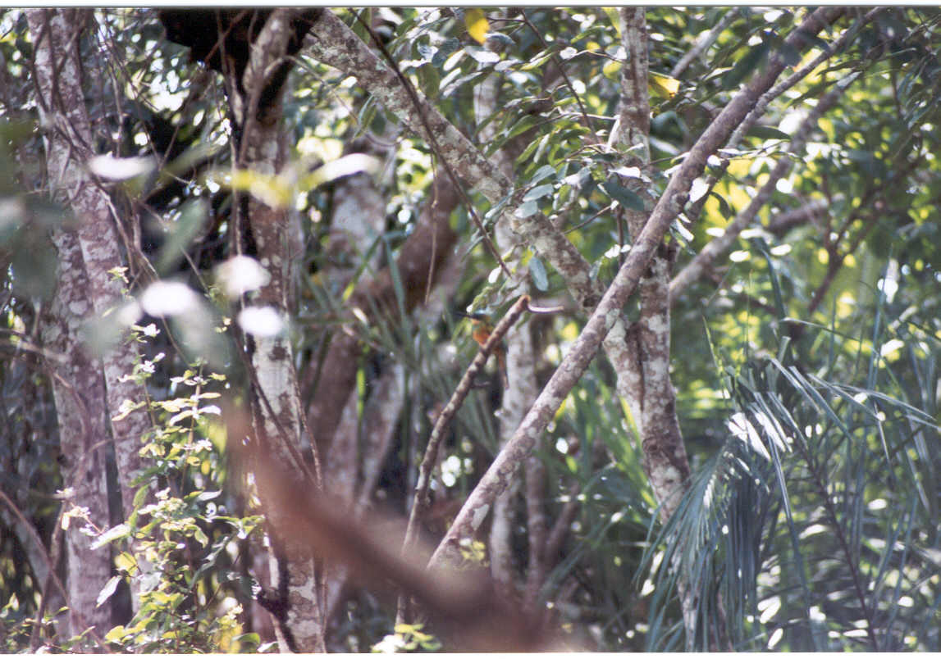
FONTE: CNEC, 2001

FOTO 7.2.2/.28 “NOIVINHA BRANCA” (Xolmis velata) EM ÁREA DE PASTO NA ESTRADA SECUNDÁRIA CAROLINA – GOIATINS
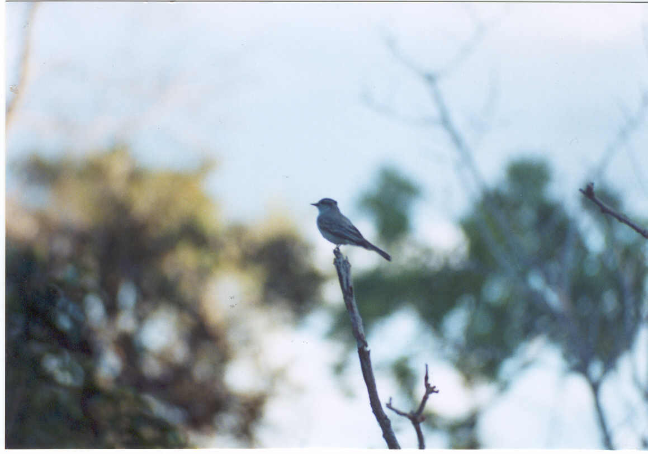
FONTE: CNEC, 2001
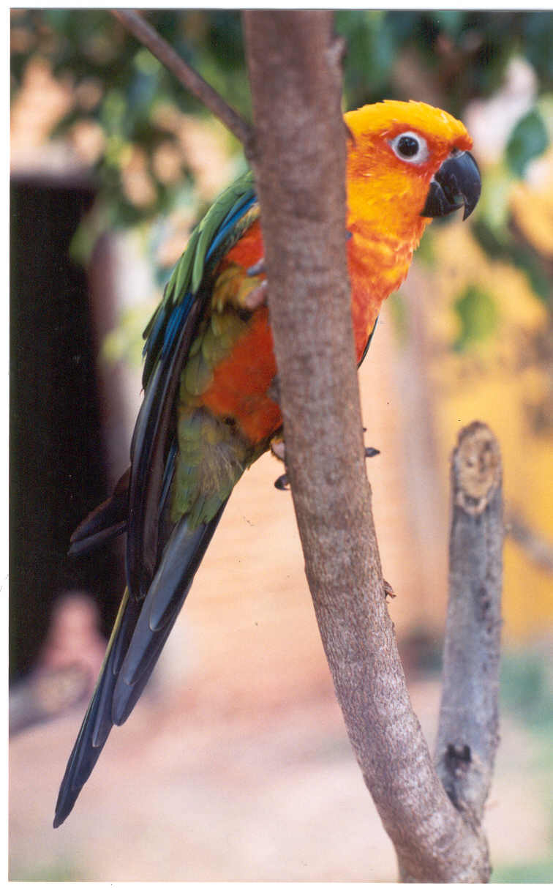
FOTO 7.2.2/29 Aratinga solstitialis (“JANDAIA-VERDADEIRA”), POUSADA EM TRONCO VERTICAL NO CATIVEIRO DA FAZENDA NO MUNICÍPIO DE BARRA DO OURO
FONTE: CNEC, 2001
FOTO 7.2.2/30 Amazona amazonica (“CURICA”), POUSADA EM GALHO VERTICAL DA SAVANA NA ESTRADA FILADÉLFIA-PALMEIRANTE
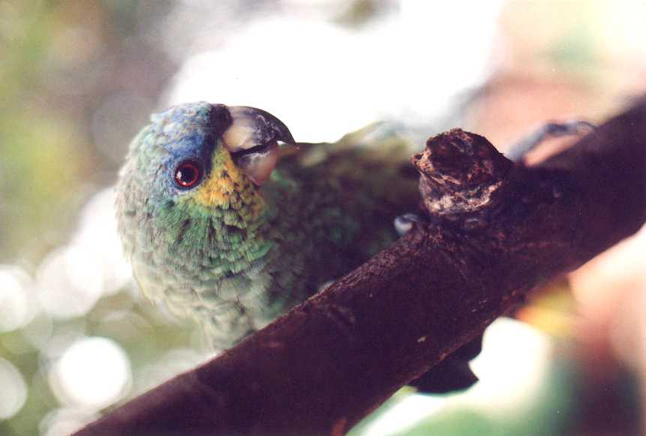
FONTE: CNEC, 2001

